Zajęcia w domu

Czy wiecie, jak dawniej bawiły się dzieciaki, które z różnych przyczyn nie mogły opuścić domu? Popytajcie swoich rodziców, dziadków. Te pokolenia nie miały możliwości korzystania z komputerów (szczególnie dziadkowie), bo posługiwały się nimi wówczas tylko wielkie instytucje naukowe. W domach przeciętnego Kowalskiego ich zwyczajnie nie było.
A zatem, czym zajmowały się wówczas dzieci?
Zapewniam was, że nie nudziły się. Jedną z zabaw było szycie ubranek dla lalek.
Macie lalki prawda? W domu z pewnością znajdą się też kawałki materiałów, które za zgodą mamy można wykorzystać do pierwszych prób. Wystarczy wymierzyć centymetrem krawieckim odpowiednia długość, wyciąć kawałek materiału, zszyć go ręcznie i ubrać naszą modelkę.
Przedstawię wam teraz ściegi ręczne, które wykonuje się przy pomocy zwykłej igły z nitką. Ściegi bardziej ozdobne można tworzyć nicią typu kordonek. Jest ona kolorowa i znacznie grubsza niż zwykła bawełniana. Taką nicią możemy wyszywać wzory.

A oto przykład bluzki ozdobionej ręcznie wykonanym haftem który znalazłam w książce – poradniku Jadwigi Turskiej „ Igłą malowane”.
Piękne, prawda? Jednak najpierw podstawy: czytajcie i na kawałku materiału próbujcie wykonać podobne ściegi, reszta przyjdzie razem z praktyką, powodzenia i dobrej zabawy.

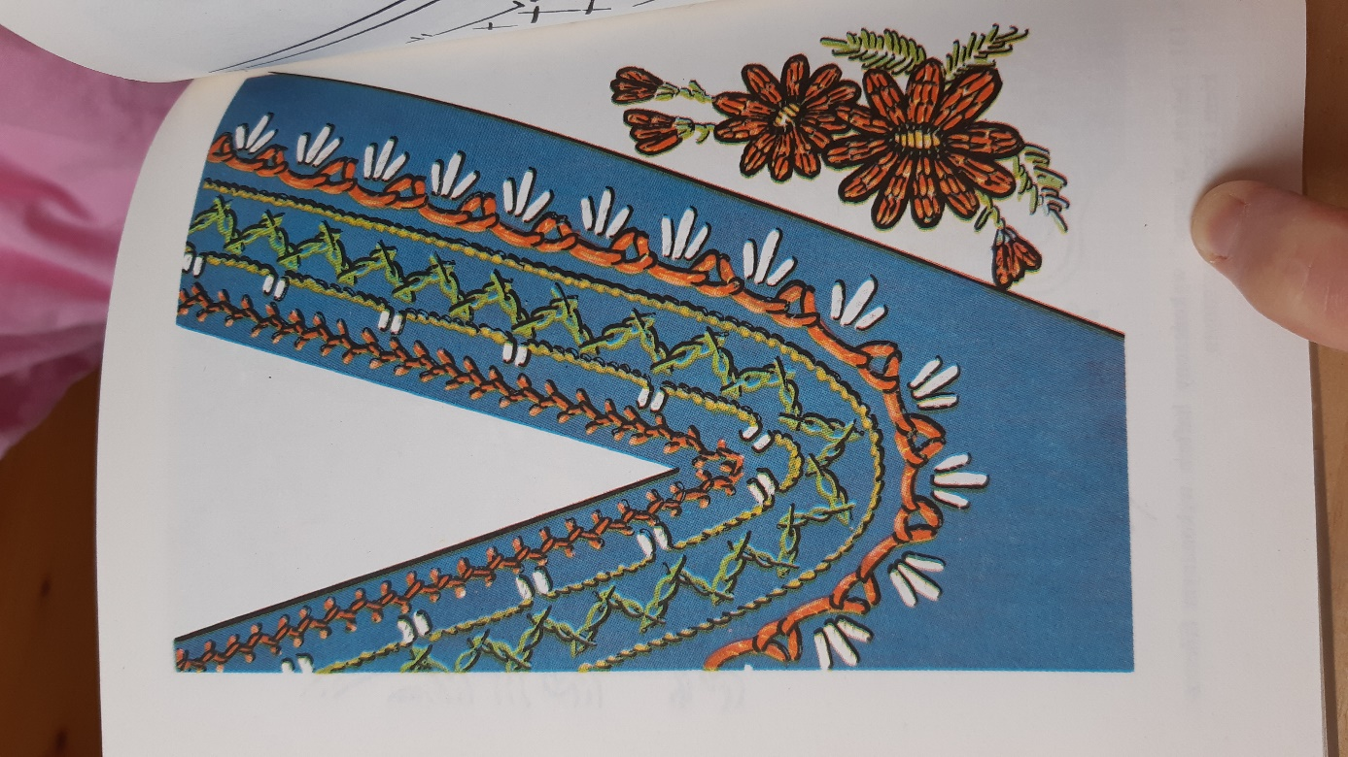

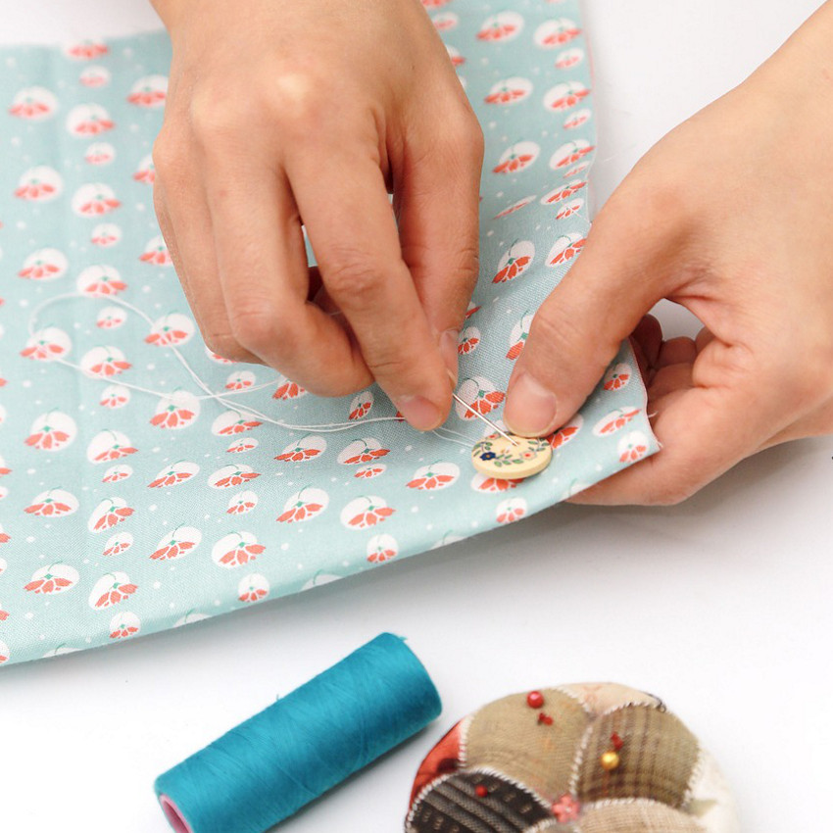

Czy wiecie, że szycie ręczne to nie tylko fastryga? To wiecie na pewno, ale które z Was zastanawiały się kiedyś ile jest rodzajów i jakie zastosowania mają ściegi ręczne?
Wszystkim szycie kojarzy się w pierwszym rzędzie z maszyną do szycia i jest to zupełnie naturalne. W obecnej chwili maszyna do szycia nie jest już niczym nadzwyczajnym i można ją znaleźć w każdym praktycznie domu. W sklepach mamy do dyspozycji naprawdę ogromny wybór maszyn wieloczynnościowych różnej marki, klasy i progów cenowych. Ale przecież nie zawsze tak było.
Maszyna do szycia, choć dzisiaj tak powszechna, jest z nami dopiero od XIX wieku, bo choć już od 1755 roku konstruktorzy na różne sposoby starali się wymyślić urządzenie szyjące, błędnie zakładając, że ma naśladować ruchy ręcznego szycia, poprzez dwustronną igłę z dziurką i wiele, wiele innych prób i zaskakujących pomysłów, dopiero urządzenie Amerykanów Eliasa Howe’a i Waltera Hunta było w stanie wykonać ścieg stębnowy.

Jak zatem radzili sobie ludzie zanim powstały te wspaniałe urządzenia? Jak powstawały te przepiękne suknie balowe pełne przepychu, falbanek i krynolinek?
Wszystkie, często misternie wykonane części garderoby szyte były ręcznie u modystek, gdzie kilka zatrudnionych szwaczek z mozołem wykonywało najbardziej wyszukane części odzieży. Aby tego dokonać i zadowolić wymagającą klientelę, musiały do perfekcji opanować różne rodzaje ściegów, sposób i technikę ich wykonania.

Na początek- co to jest ścieg?
Ścieg jest to sposób prowadzenia nitki na tkaninie, pomiędzy jednym a drugim nakłuciem materiału.
Tak dawniej, jak i dziś, dzielimy ściegi ręczne na trzy podstawowe grupy: łączące, brzegowe i ozdobne.
Zacznijmy zatem od pierwszej grupy- ściegi łączące.
Jak sama nazwa wskazuje, ich zadaniem jest mocne i trwałe połączenie dwóch osobnych kawałków tkaniny. Aby tak się stało ścieg musi być poprowadzony równo, gęsto a nitka równomiernie dociągnięta. Do tej grupy należy:
- fastryga, jako ścieg pomocniczy ma ułatwić nam pracę i ustabilizować złożone ze sobą fragmenty tkaniny, zapobiegając ich przesuwaniu w trakcie wykonywania ściegu właściwego. Fastryga umożliwia nam również marszczenie tkanin. Wykorzystując ten ścieg z łatwością uformujemy każdą falbankę.
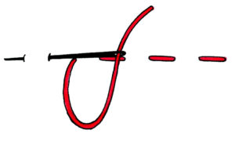
- ścieg za igłą wykonany prawidłowo, mocno i trwale połączy dwa kawałki tkaniny. Szyjąc ręcznie odzież właśnie tego ściegu będziemy używać najczęściej.
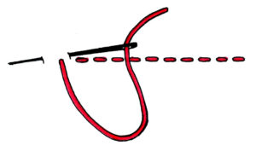
- ścieg stębnowy na wierzchniej stronie do złudzenia przypomina ścieg maszynowy pod warunkiem, że jest precyzyjnie i bardzo równo wykonany. Można nim łączyć dwa kawałki tkaniny, ale również może pełnić funkcję ozdobną. Gdy poprowadzimy go na prawej stronie wcześniej połączonej tkaniny, uzyskamy tak dziś popularny efekt stebnowania. Ponadto dodatkowo wzmocnimy szew.
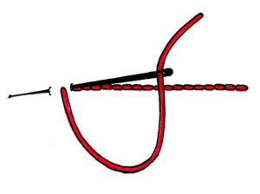
- ścieg łańcuszkowy najczęściej kojarzony z wyszywaniem i funkcją ozdobną, jest zupełnie zapomniany i pomijany jako ścieg łączący. A szkoda, bo z powodzeniem możemy go zastosować do łączenia dzianin. Jako jedyny wśród ściegów łączących jest elastyczny.
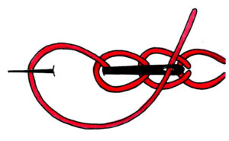
Drugą grupą są ściegi brzegowe.
Ich zadaniem jest zabezpieczenie brzegów tkaniny przed wysnuciem. Nie wystarczy bowiem uszyć sobie np. bluzeczkę, trzeba sprawić, aby po kilku praniach nie wystrzępiła się tkanina, bo wówczas rozejdą nam się szwy. Do tej grupy należy:
- ścieg obrzucający skośny, który stosujemy praktycznie wyłącznie do obrzucania brzegu tkaniny. Tu warto dodać, że im cieńsza tkanina tym gęściejszy ścieg.
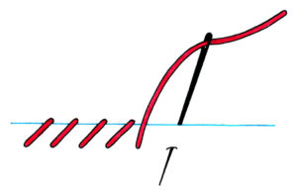
- ścieg dziergany rzadziej stosowany do wykańczania brzegu tkaniny, jest jednak niezastąpiony podczas ręcznego dziergania dziurek pod guziki. Warto również zaznaczyć, że coraz częściej jest on wykorzystywany jako ścieg ozdobny, a wszystkim hafciarkom doskonale znany jest jako podstawowy przy wykonywaniu przepięknych
haftów Richelieu <3
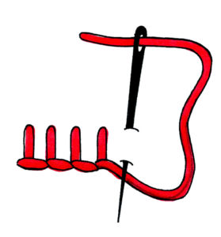
I wreszcie ściegi ozdobne.
Tu już nie jest konieczne rozpisywanie się nad ich zastosowaniem, bo każdy wie, że mają za zadanie zdobić poszczególne części garderoby. Wykonywane najczęściej w kontrastowym kolorze na patkach, kołnierzykach, karczkach czy mankietach mają zwracać na siebie uwagę i nadać naszej odzieży swoistej wyjątkowości. Nie muszę zatem dodawać, że właśnie z tego powodu należy się wykazać szczególną precyzją i cierpliwością przy ich wykonywaniu. Ściegów tych jest naprawdę wiele i tak naprawdę to każdy może wymyślić swój własny, bo ścieg to przecież nic innego, jak sposób prowadzenia nitki na tkaninie. Ja podam tylko kilka przykładów:
- ścieg sznureczkowy
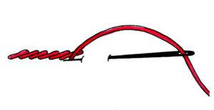
- ścieg zakopiański
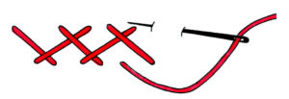
- ścieg janina
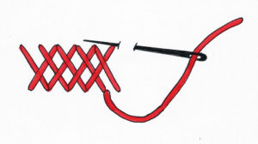

- ścieg krzyżykowy
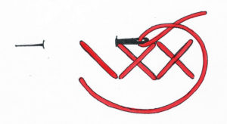
- ścieg gałązkowy
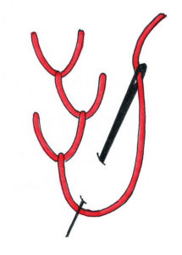
- ścieg mereżka
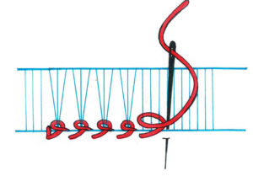
- ścieg dziergany
- ścieg łańcuszkowy
i wiele, wiele innych.

Znając podstawowe ściegi ręczne, możecie stworzyć nieskończoną ilość własnych kombinacji przeszyć ozdobnych :)

Źródło: Internet , Jadwiga Turska: Igłą malowane. Anna Rosińska

